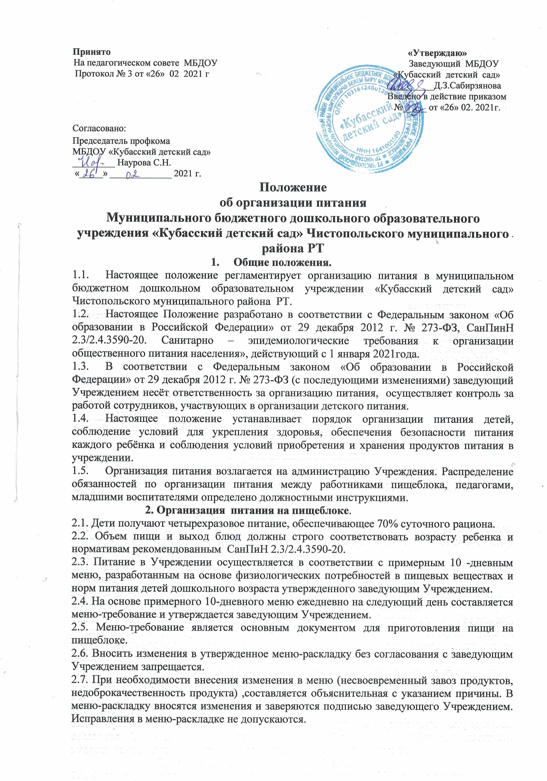

2.8. Для обеспечения преемственности питания родителей информируют об ассортименте питания ребенка, вывешивая меню на раздаче, в раздевалках групп, с указанием полного наименования блюд, их выхода.
2.9. Члены бракеражной комиссии обязаны присутствовать при закладке основных продуктов в котел и проверять блюда на выходе.
2.10. Объем приготовленной пищи должен соответствовать количеству детей и объему разовых порций; пища подается теплой – температура первых и вторых блюд + 50-60°.
2.11. Выдавать готовую пищу с пищеблока следует только с разрешения заведующей и члена бракеражной комиссии, после снятия ею пробы и записи в бракеражном журнале результатов оценки готовых блюд. При этом в журнале отмечается результат пробы каждого блюда.
2.12. В целях профилактики гиповитаминозов, непосредственно перед раздачей, осуществляется С-витаминизация III-го блюда.
2.13. Оборудование и содержание пищеблока должны соответствовать санитарным правилам и нормативам к организации питания в дошкольных образовательных учреждениях.
3. Организация питания детей в группе.
3.1. Работа по организации питания детей в группе осуществляется под руководством воспитателя и заключается:
- в создании безопасных условий при подготовке и во время приема пищи;
- в воспитании культурно-гигиенических навыков во время приема пищи детьми.
3.2. Получение пищи на группу осуществляется пом. воспитателем.
3.3. Привлекать детей к получению пищи с пищеблока категорически запрещается.
3.4. Пред раздачей пищи детям пом. воспитателя обязан:
- промыть столы горячей водой с мылом;
- тщательно вымыть руки;
- надеть специальную одежду для получения и раздачи пищи;
- проветрить помещение;
- сервировать столы в соответствии с приемом пищи.
3.5. К сервировке столов могут привлекаться дети с 3-х лет, к дежурству – с 4-х лет.
3.6. С целью формирования трудовых навыков и воспитания самостоятельности во время дежурства по столовой воспитателю необходимо сочетать работу дежурных и каждого ребенка (например: салфетницы собирают дежурные, а тарелки за собой убирают дети).
3.7. Во время раздачи пищи категорически запрещается нахождение детей в обеденной зоне.
3.8. Подача блюд и прием пищи в обед осуществляется в следующем порядке:
- во время сервировки столов на столы ставятся хлебные тарелки с хлебом;
- разливают третье блюдо;
- подается первое блюдо;
- дети рассаживаются за столы и начинают прием пищи с салата (порционных овощей);
- по мере употребления детьми блюда, пом. воспитателя убирает со столов салатники;
- дети приступают к приему первого блюда;
- по окончании, пом. воспитателя убирает со столов тарелки из-под первого блюда;
- подается второе блюдо;
- прием пищи заканчивается приемом третьего блюда.
3.9. Детей раннего возраста , у которых не сформирован навык самостоятельного приема пищи, докармливают воспитатель и пом.воспитателя.
4. Порядок приобретения продуктов, учета питания, поступления и контроля денежных средств на продукты питания.
4.1. К началу учебного года заведующий Учреждением издается приказ о назначении ответственного за питание.
4.2. Ежедневно составляется меню-раскладка на следующий день. Меню составляется на основании списков присутствующих детей, которые ежедневно, с 08.00 до 09.00 часов утра подает педагог.
4.3. В случае снижения численности детей, если закладка продуктов для приготовления завтрака произошла, порции отпускаются другим детям, как дополнительное питание, главным образом детям старшего и младшего дошкольного возраста в виде увеличения нормы блюда.
4.4. С последующим приемом пищи (завтрак, второй завтрак, обед, полдник) дети, отсутствующие в Учреждении, снимаются с питания, а продукты, оставшиеся невостребованными возвращаются на склад
Возврат продуктов, выписанных по меню для приготовления обеда, не производится, если они прошли кулинарную обработку в соответствии с технологией приготовления детского питания:
- мясо, куры, так как перед закладкой, производимой в 08.00 часов, дефростируют (размораживают); повторной заморозке указанная продукция не подлежит;
- овощи, если они прошли тепловую обработку;
- продукты, у которых срок реализации не позволяет их дальнейшее хранение.
4.5. Возврату подлежат продукты: яйцо, консервация (овощная, фруктовая, мясная, рыбная), кондитерские изделия, масло сливочное, масло растительное, сахар, крупы, макароны, фрукты, овощи.
4.6. Учет продуктов ведется в накопительной ведомости. Записи в ведомости производятся на основании первичных документов в количественном и суммовом выражении. В конце месяца в ведомости подсчитываются итоги.
4.7. Начисление оплаты за питание производится бухгалтерией на основании табелей посещаемости, которые заполняет педагог. Число детодней по табелям посещаемости должно строго соответствовать числу детей, состоящих на питании в меню-требовании. Бухгалтерия, сверяя данные, осуществляет контроль рационального расходования бюджетных средств.
4.8. Финансовое обеспечение питания отнесено к компетенции заведующего Учреждением, главного бухгалтера.
4.9. Расходы по обеспечению питания детей включаются в оплату родителям, размер которой устанавливается решением Учредителя
4.10. Нормативная стоимость питания детей определяется Учредителем.
4.11. В течение месяца в стоимости дневного рациона питания допускаются небольшие отклонения от установленной суммы, но средняя стоимость дневного рациона за месяц выдерживается не ниже установленной.
4.12. Продукты питания могут приобретаться в торгующих организациях при наличии сертификатов соответствия, удостоверения качества на продукты, соответствующих справок на мясную и молочную продукцию.
5. Контроль за организацией питания в Учреждении.
5.1. Непосредственный контроль за организацией питания в Учреждении осуществляет бракеражная комиссия, еженедельно информируя об итогах контроля руководителя Учреждения. При неукоснительном выполнении рациона питания контроль за формированием рациона питания детей заключается:
− в контроле (по меню и меню-требованиям) за обеспечением в течение 4-недельного периода действия рациона питания необходимого разнообразия ассортимента продуктов питания (кисломолочных напитков и продуктов, соков фруктовых, творожных изделий, кондитерских изделий и т.п.), а также овощей и фруктов рекомендованного СанПиН 2.3/2.4.3590-20.
− в контроле (по меню и меню-требованиям) за средненедельным количеством получаемых воспитанниками продуктов;

